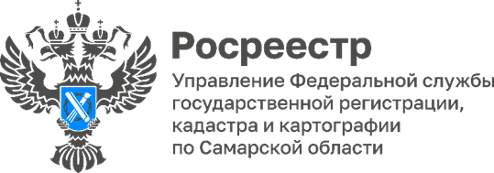

10.10.2022
В Тольятти зарегистрирован новый спортивный комплекс
Управление Росреестра по Самарской области поставило на кадастровый учет новый социально-значимый объект недвижимости – физкультурно-оздоровительный комплекс, открытия которого с нетерпением ждали жители Комсомольского района города Тольятти.
Современный трехэтажный спортивный комплекс на улице Коммунистической занимает 10000 квадратных метров и включает в себя бассейн, каток и огромный универсальный зал для игр в волейбол, баскетбол, гандбол и теннис.
Многофункциональный спортивный объект построен в рамках реализации программы «Газпром-детям» и меморандума о реализации на территории Самарской области социального проекта по строительству спортивного комплекса, заключенного Правительством Самарской области, Администрацией города Тольятти и ООО «Газпром инвестгазификация».
«Постановка на государственный кадастровый учет нового спорткомплекса осуществлялась при взаимодействии с Министерством строительства Самарской области», – отметила Светлана Пузанова, начальник отдела регистрации долевого участия в строительстве по Тольятти Управления Росреестра по Самарской области.
Развитие спортивной инфраструктуры – ключевая задача Правительства Самарской области, чтобы привлечь как можно больше жителей региона к здоровому образу жизни, вырастить здоровое молодое поколение и воспитать новых чемпионов, победами которых будет гордиться родной край и вся страна. Задача Управления Росреестра по Самарской области – принять все необходимые меры по качественному и своевременному оформлению социально-значимых объектов региона.

Материал подготовлен пресс-службой
Управления Росреестра по Самарской области
Контакты для СМИ:
Никитина Ольга Александровна, помощник руководителя Управления Росреестра по Самарской области
Телефон: (846) 33-22-555, Мобильный: 8 (927) 690-73-51
Эл. почта: pr.samara@mail.ru
Социальные сети: https://t.me/rosreestr_63, https://vk.com/rosreestr63

